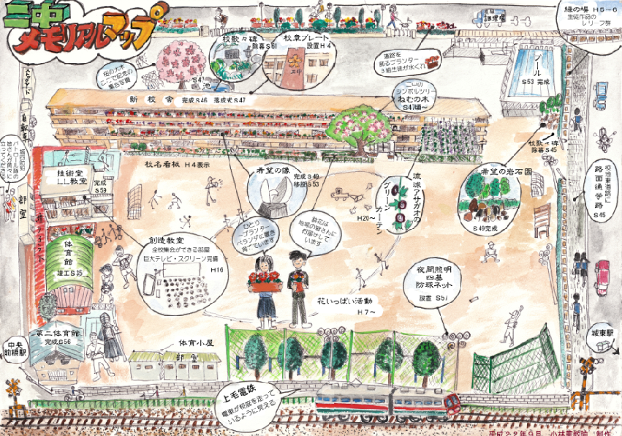
①
②
③
④
⑤
⑥
⑦
⑧
⑨
⑩
スタンプラリーマップ
地図をもってポイントでチェックしてね！

